课程概要
教师姓名 |  | 上课内容 | 手摇风扇
适用年龄 | 6+ | 所需课时 | 90min
对应教材 | ☑ 有 □无
教学前期分析
教学内容分析 | 进一步学习连杆结构  认识连杆带动齿轮加速  课程考察学生逻辑能力，锻炼想象力及动手能力。
教学目标及重难点 | 1、教学目标：按照要求搭建手摇风扇  ⑴．知识目标：学习曲柄连杆结构，齿轮加速  ⑵．技能目标：搭建具有连杆功能的风扇。  ⑶．情感目标：锻炼学生想象力及动手能力。  2、教学重点：曲柄连杆结构的使用。  3、教学难点：合理运用连杆使风扇运动。
学习者特征分析 | 本课对应的是小学一年级左右的学生。对于这一年龄阶段的学生， 在课堂中，要提高学生的兴趣并且提高学生的思维发展能力。在使学生有兴趣的前提下，老师应引导学生进行逻辑思路的构建。培养学生团队合作、情感互动、现实生活场景应用和临时问题处理的能力。并在授课的过程中引导学生养成良好的学习、思考，和生活习惯。
教学环境及资源  （媒体） | 教师用资源：电脑、PPT 投影、机器人软件  学生用资源：计算机、机械套装零件
5I教学法
教学过程 |  |  |  | 设计思路
I THINK | 提出问题&作出假设
I THINK | 同学们好！通过分享炎炎夏日出游必带的物品，引入便携式风扇的课程主题  同学们夏天出去游玩时会准备哪些东西呢？矿泉水、饮料、各种零食水果、防晒帽、防晒伞、湿巾、免洗洗手液、创可贴、消暑药、晕车药、零花钱、手机、证件···同学们分享了很多，那老师也分享两个出游最喜欢带的物品，一个是U型颈枕，能有效吸收颈部压力，坐在车上能舒舒服服地睡个觉。老师特别怕热，所以夏天出去玩还还有一个必带的物品---手握风扇，使用起来很方便。那今天我们来使用乐高零件搭建一个手握风扇。手握风扇形状各异，种类也很多，有手动的、电动的，电动的又有充电的、使用电池或者电子的、还有通过USB接口连接手机的，还有带喷雾的等等。今天我们要搭建的是手动风扇，观察手动风扇的结构：风扇头、手柄、手压杆。风扇转动的速度？是快的，使用大齿轮带动小齿轮做加速。今天搭建的模型如何带动齿轮转动呢？在手柄和齿轮处搭建一个连杆结构，连杆结构带动大齿轮所在的轴转动，大齿轮带动小齿轮所在的轴转动，扇叶就转动起来了
I EXPLORE | 探究 |  |  | 针对提出的任务，引导学员思考需要解决的问题，并探究解决方法。
I EXPLORE | 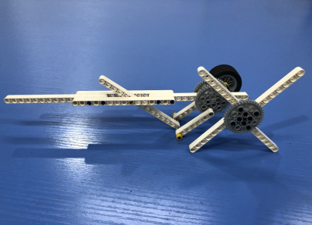  根据这些材料，请谈一谈你的搭建思路。 |  |  | 针对提出的任务，引导学员思考需要解决的问题，并探究解决方法。
I PRACTICE | 实践练习
I PRACTICE | - 搭建支架  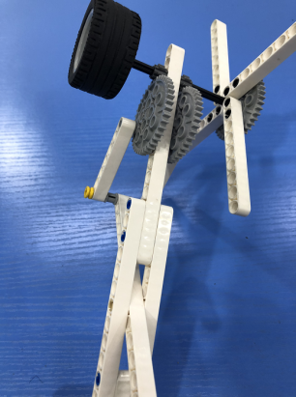  - 使用连杆结构使风扇转动  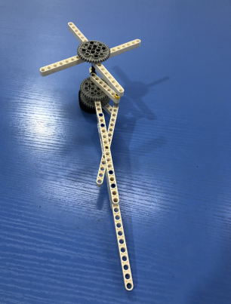
I SUMMARIZE | 讨论与总结
I SUMMARIZE | 测试/比赛：  请测试你的机器人是否可以达到要求。  总结与反思：  1.反思目前的装置存在哪些问题?  2.总结本节课的逻辑？  3.总结本节课的模型有没有不足的地方？
I  SUMMARIZE | 迁移与拓展
I  SUMMARIZE | 根据自己目前的机器装置来完善作品。

